Съдържание
Определения…………………….……………………………………………………………………………………………………………………………………………………………………. 1
Процедури ……………………..………………………………………………………………………………………………………………………………………………………………………. 2
- Влизане в системата ………..……………………………………………………………………..……………………………………………………………………………………………… 3
- Потребителски профил и страница „Моите приложения“ ….……………………………………………………………………………………………………………….. 4
- Създаване, изтриване и модифициране на потребители …………………….………………………………………………………………………………………………. 5
- Осигуряване на достъп до приложенията на ЕЦБ …………………………………………………………………………………………………………………………………. 6
- Предоставяне на роли на делегиран администратор …………………………………………………………………………………………………………………………… 9
- Управление на потребителските права в портала IMAS .……………………………………………………………………………………………………………………. 11

Определения

Порталът за самоличност на Европейската централна банка (ЕЦБ) (https://id.ecb.europa.eu) е онлайн платформа за централна идентификация, удостоверяване на автентичността и управление на сметки на потребители на приложения на ЕЦБ, които са достъпни за трети страни.
Потребителските профили могат да бъдат управлявани от:
- Служители на ЕЦБ
- Трета страна чрез делегирани администратори на потребители и администратори на делегиран достъп, определени от третата страна и потвърдени от служители на ЕЦБ.
За съдействие, моля да се свържете с Центъра за подкрепа на ЕЦБ на ел. адрес: supportcenter@ecb.europa.eu или на телефон: + 49 69 1344 7766.
Речник:
Потребител: автентично и упълномощено физическо лице, което от името на трета страна има достъп до портала на ЕЦБ за самоличност и на когото са предоставени права на достъп в съответствие с неговата роля.
Делегиран администратор на потребители (DUA): автентично и упълномощено физическо лице, което от името на трета страна може да управлява потребители в организацията, които може да имат достъп до управляваните от ЕЦБ приложения.
Администратор на делегирания достъп (DAA): автентично и упълномощено физическо лице, което от името на трета страна може да прехвърля права за достъп до приложението на потребители от трети страни, създадени от DUA, в съответствие с тяхната роля.
Трета страна: юридическо лице, което взаимодейства с Европейската централна банка (ЕЦБ).
Ролите и отговорностите на потребителите са описани подробно в „ Условия за ползване за крайните потребители на портала за самоличност на ЕЦБ“ и „Условия за ползване – допълнение за делегираните потребители и администраторите на достъп (DUAs и DAAs) на портала за самоличност на ЕЦБ“.

ПРОЦЕДУРИ
- ВХОД
Влизането в портала на ЕЦБ за самоличност изисква двуфакторна автентификация.
Прозорецът за вход по-долу (фиг. 1) е показан, когато потребителят има достъп чрез браузер до портала за самоличност на ЕЦБ на адрес: https://id.ecb.europa.eu.
Първа стъпка за влизане: Предоставете потребителска електронна поща и парола.
Втора стъпка за влизане: Въведете шестцифрения код, изпратен до мобилния номер на потребителя чрез SMS или гласово съобщение.
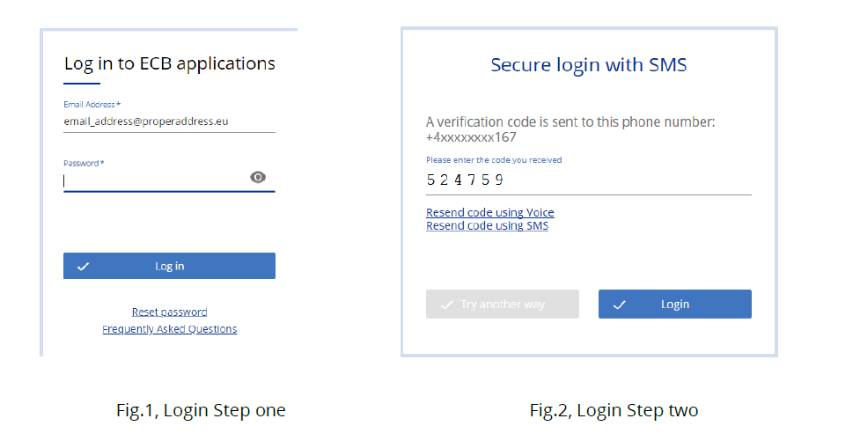
(ЗАБЕЛЕЖКА: Кодът изтича след три минути и процедурата трябва да бъде възобновена.)

Потребителят може да промени метода за удостоверяване, като избере „Resend code using Voice“ или „Resend code using SMS“ (фиг. 2). Това ще рестартира процеса на влизане. Избраният метод ще oстане по подразбиране.
- ПОТРЕБИТЕЛСКИ ПРОФИЛ И МОЯТА СТРАНИЦА НА ПРИЛОЖЕНИЕТО
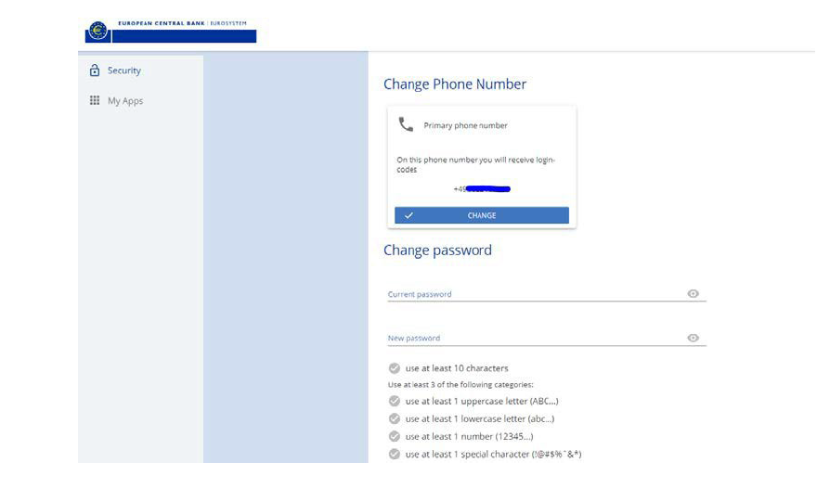
В раздела „Сигурност“ на страницата на потребителския профил на потребителя има опция за промяна на паролата и на телефонния номер на потребителя.
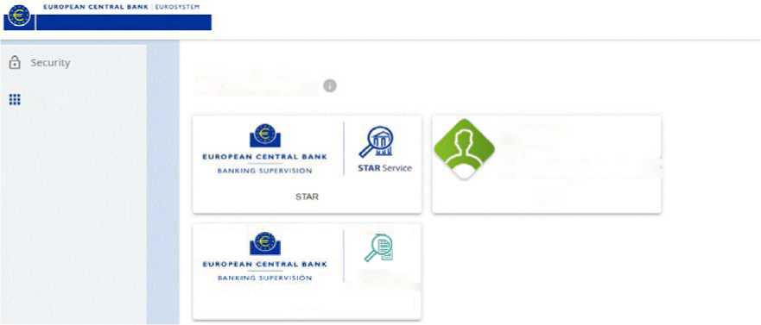
В раздела „Моите приложения“ са изброени разрешените заявления.

- СЪЗДАВАНЕ, ИЗТРИВАНЕ И ПРОМЯНА НА ПОТРЕБИТЕЛИТЕ

Само „Делегиран администратор на потребители“ може да създава, изтрива и променя потребителски акаунти.
За да създаде нов потребител, администраторът трябва:
- Да достъпи до административното меню „Потребители“;
- Да кликне върху „Създаване на нов потребител“ в горния десен ъгъл;

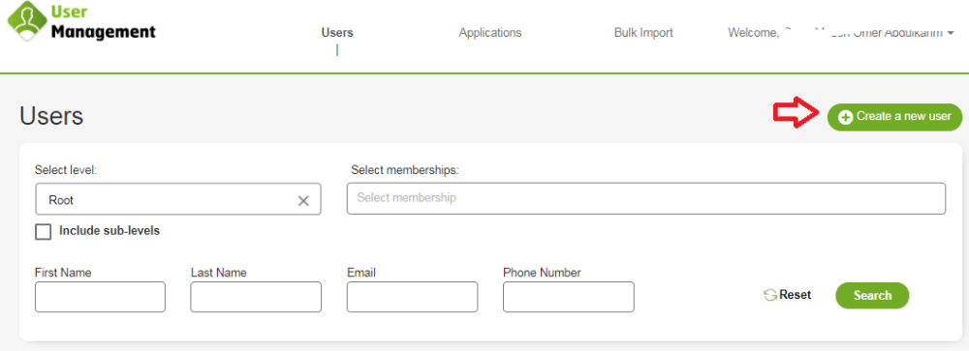
- Да въведе следната информация:
- Собствено име;
- Фамилно име;
- Имейл;
- Телефонен номер (използвайте международен формат, напр. за Германия + 49 и т.н.);
- ID на дружеството – това поле не е задължително и е приложимо само за конкретни приложения;
- Дата на изтичане на сметката – (за временни сметки).
- Да запазите информацията.
Следните действия могат да бъдат извършени за всеки отделен потребител, като се използват иконите, посочени на изображението по-долу: преглед, присвояване на членство, редактиране и изтриване.
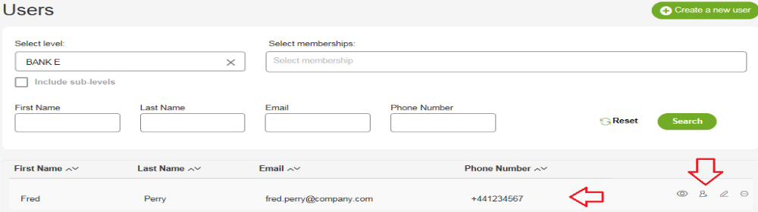
- ПРЕДОСТАВЯНЕ НА ДОСТЪП ДО ЗАЯВЛЕНИЯТА НА ЕЦБ
Само „Администратор на делегиран достъп“ може да предостави достъп до заявленията на ЕЦБ.
Достъпът на потребителите за заявленията на ЕЦБ (напр. ASTRA, IMAS и др.) трябва да бъде разрешен от администратор, възлагащ членство в група.
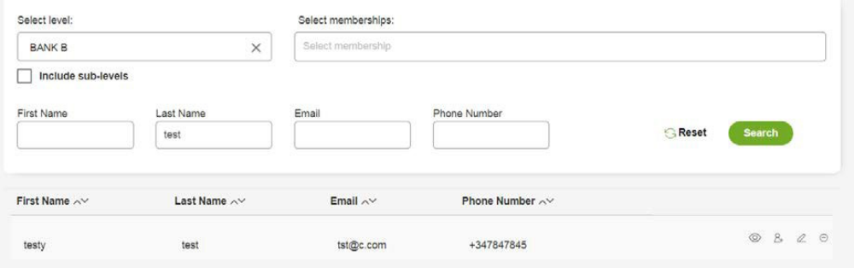
Членството в групата се определя чрез бутона „Присвояване на членство“, както е показано по-долу:

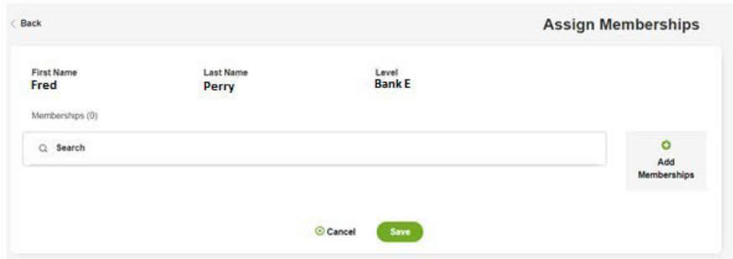

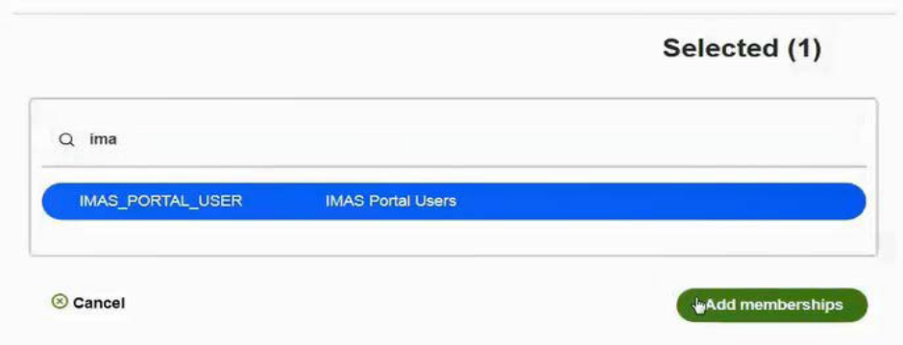

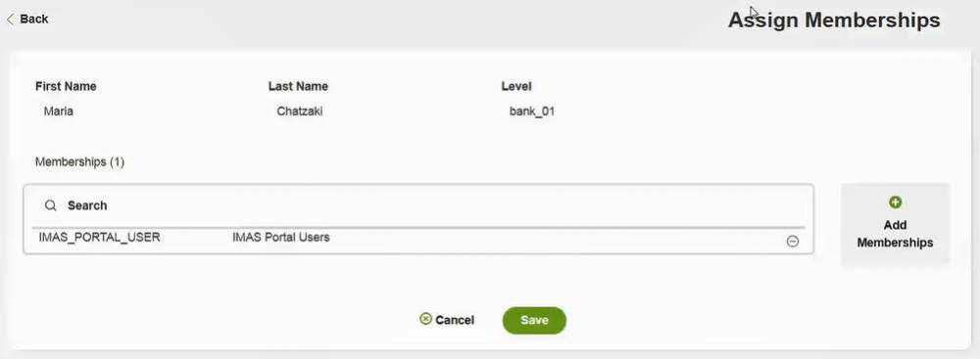
Кликнете върху „Запиши“, за да завършите членството в групата.
Членството в групата ще предостави предварително определени нива на разрешение за избраното заявление. За някои приложения (напр. портала IMAS) администраторите могат да задават по-конкретни разрешения, като използват системата за управление на потребителите в съответното приложение (виж раздел 6).
Достъпът до приложенията може да бъде премахнат с помощта на същия интерфейс.

- ДЕЛЕГИРАНИ РОЛИ НА АДМИНИСТРАТОРИ НА БЕЗВЪЗМЕЗДНИ СРЕДСТВА

Само потребители с функция „Делегиран администратор на достъп“ (DAA) могат да предоставят права на DAA на други потребители. Същото се отнася и за „Делегирани администратори на потребители“ (DUAs).
Ролите на администраторите се предоставят и отменят чрез редактиране на съществуващ потребител:
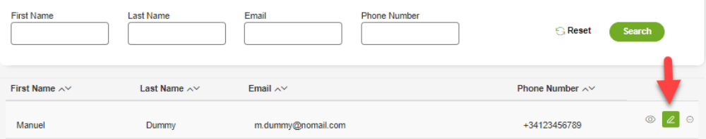

Ако сте делегиран администратор, ще видите раздела „Роли“ под „Лични данни на потребителя“.

В този раздел:
- DaaS ще може да предоставя и отменя ролята на ApplicationAccessAdmin само за заявленията, които управляват. Освен ако не са DUAs, те няма да могат да променят данните за профила на потребителя.
- DUAs ще бъде в състояние да предостави и отмени ролята на delegatedUserAdmin.
- 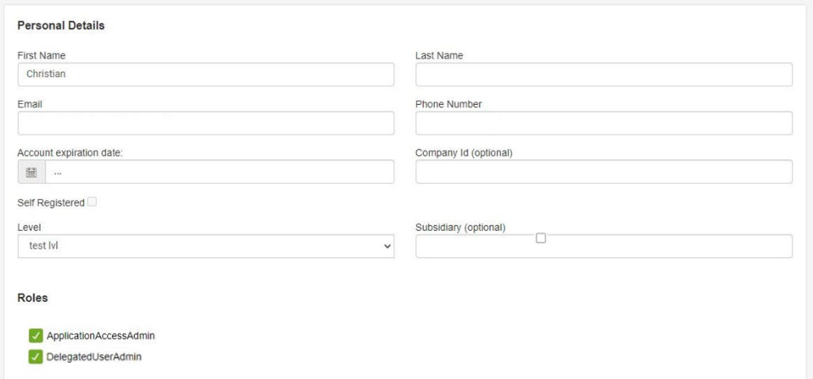

За да премахнете правата на администратор, просто отметнете съответното квадратче за отметка.
Запазете своите промени.

- УПРАВЛЕНИЕ НА ПОТРЕБИТЕЛСКИ РАЗРЕШЕНИЯ В ПОРТАЛА IMAS

Само потребителите с роля „Делегиран администратор на достъп“ (DAA) могат да управляват потребителски разрешения в портала IMAS. Когато нов потребител влезе за първи път в портала на IMAS, автоматично се създава акаунт.
За да управлява потребителски разрешения в портала IMAS, администраторът трябва да предприеме следните стъпки:
Изберете раздела „Управление на потребителите“ на страницата на таблото или въведете този URL адрес: https://imas.ecb.europa.eu/useradmin/

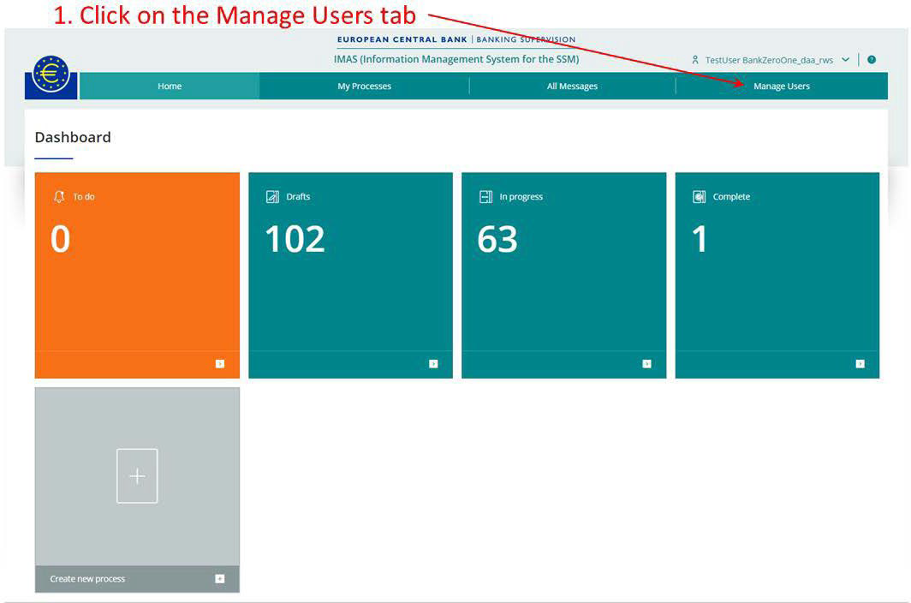
Ако новият потребител не се показва след първото влизане, DAA трябва да обнови страницата „Управление на потребителите“. Когато потребителят, чиито разрешения трябва да бъдат променени, е видим в списъка, DAA избира потребителя и прави необходимите промени.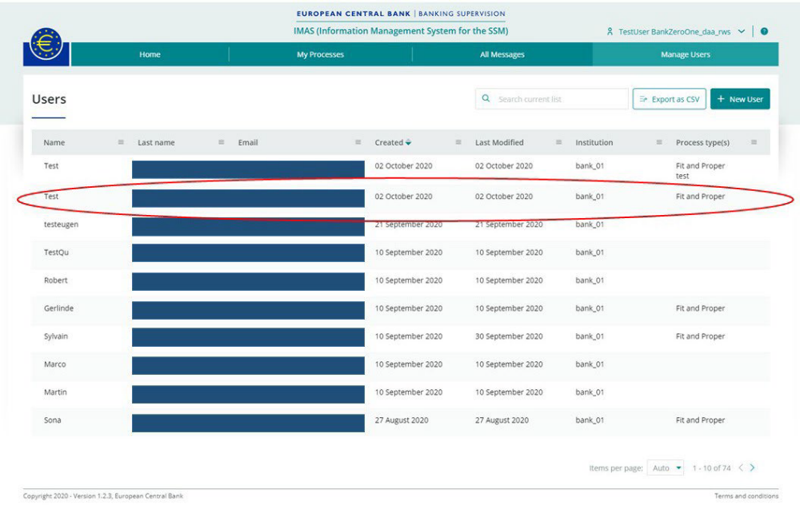
1. Изберете типа процес, за който искате да промените потребителските разрешения

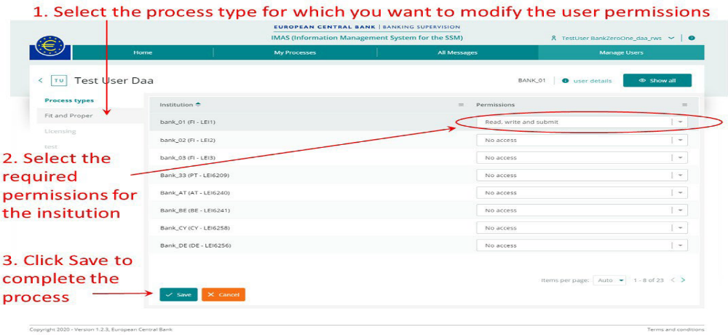
След като DAA е предоставил необходимите разрешения на новия потребител, потребителят трябва да обнови страницата на портала на IMAS, за да види ефекта от новоприетите разрешения.

